Державний вищий навчальний заклад
Ужгородський Університет
Факультет інформаційних технологій

ЛАБОРАТОРНА РОБОТА № 5
Тема: Реалізація фронтенд частини. Ч2: маршрутизація.

Виконав студент 3 курсу
спеціальності
«Комп’ютерні науки»
Капрян Євгеній Романович

Ужгород-2026
Мета: Підключити бібліотеку маршрутизації та реалізувати навігацію між сторінками застосунку LabTrack.
Вивчити питання: Клієнтська маршрутизація, вкладені маршрути, динамічні параметри, захищені маршрути, програмна навігація, посилання Link і NavLink.
Завдання до роботи:
- Підключити react-router.
- Реалізувати маршрутизацію: користувач може переходити між сторінками.
- Створити Pull Request.
- Сформулювати висновки.
Хід роботи
1. Підключення React Router
Використано react-router у вигляді пакета react-router-dom (версія 6.30, у package.json вказано ^6.26.2). Він установлюється командою npm install react-router-dom. Кореневий компонент App.jsx обгорнуто в BrowserRouter, який працює через History API, тому адреси виглядають звичайно, без символу # (src/app/App.jsx).
Маршрути описано декларативно через Routes і Route. Їх структуру показано на рисунку 1, а перелік наведено в таблиці 1.
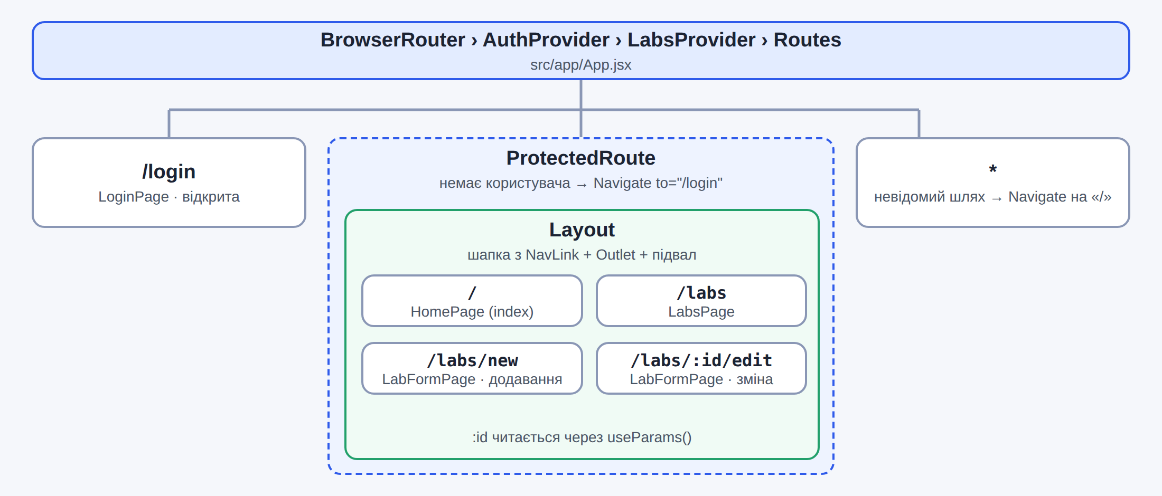
Рисунок 1. Дерево маршрутів
Таблиця 1. Маршрути застосунку
Шлях | Компонент | Поведінка
/login | LoginPage | Відкрита сторінка. Якщо користувач уже увійшов, його перенаправляє на /labs
/ | HomePage | Закрита сторінка, індексний маршрут усередині Layout
/labs | LabsPage | Закрита сторінка зі списком лабораторних
/labs/new | LabFormPage | Закрита сторінка, форма додавання
/labs/:id/edit | LabFormPage | Закрита сторінка, форма редагування; id читається через useParams
* | Navigate | Будь-який невідомий шлях перенаправляє на /

2. Вкладені та захищені маршрути
Закриті сторінки об’єднано двома маршрутами-обгортками без власного шляху. ProtectedRoute перевіряє, чи є користувач: якщо є, показує вкладені маршрути через Outlet, якщо ні, виконує Navigate на /login з параметром replace, щоб кнопка «Назад» не повертала на заблоковану адресу. Layout малює шапку з навігацією та підвал, а сторінку вставляє через Outlet, тому шапка описана в одному місці й не дублюється на сторінках.
3. Навігація між сторінками
Переходи реалізовано трьома засобами (таблиця 2). Link і NavLink змінюють адресу без перезавантаження сторінки, а useNavigate потрібен там, де перехід відбувається після дії: збереження форми, входу чи виходу. Схему переходів показано на рисунку 2.
Таблиця 2. Елементи навігації
Елемент інтерфейсу | Засіб | Куди веде
Меню «Головна» | NavLink (з end) | /
Меню «Мої лабораторні» | NavLink | /labs
«+ Додати лабораторну» на / і /labs | Link | /labs/new
«Змінити» в рядку таблиці | Link | /labs/:id/edit
«Зберегти» та «Скасувати» у формі | useNavigate | /labs
Успішний вхід або реєстрація | useNavigate | /labs
«Вийти» | useNavigate | /login

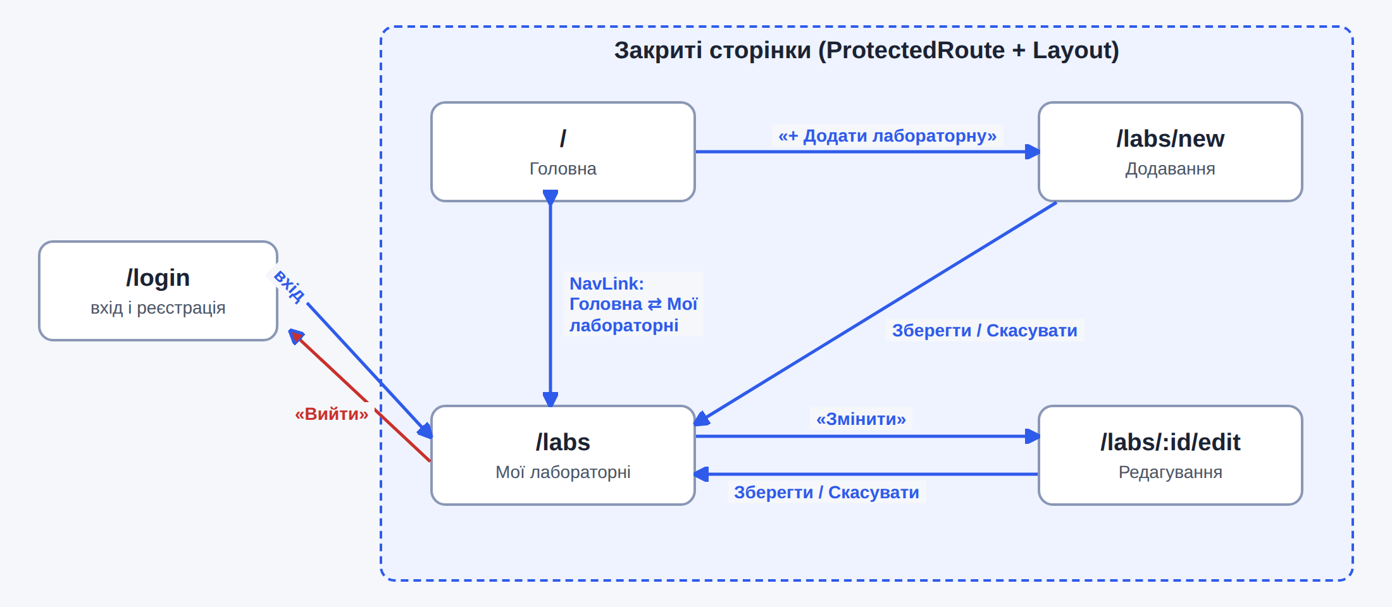
Рисунок 2. Схема переходів між сторінками
NavLink додає елементу клас active, за яким пункт меню підсвічується (.links a.active в index.css). Для «Головної» вказано end, інакше вона була б активною на всіх сторінках. Пункт «Мої лабораторні» лишається підсвіченим і на сторінках додавання та редагування, бо їхні адреси починаються з /labs (рис. 3).
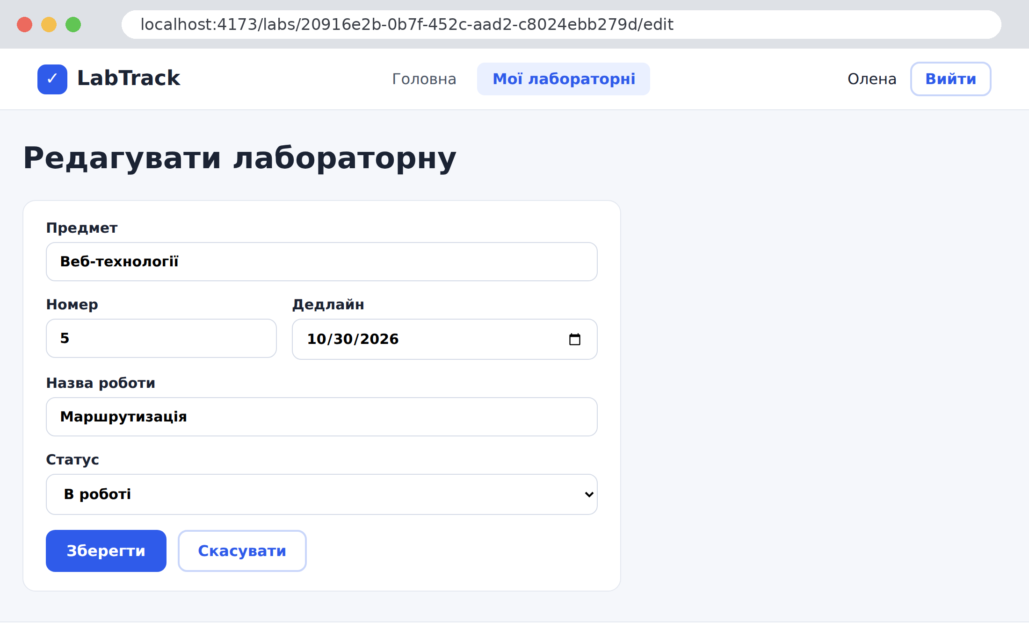
Рисунок 3. Сторінка редагування: id лабораторної в адресі
4. Перевірка
Маршрутизацію перевірено вручну в браузері. Неавторизований користувач при відкритті /labs/new потрапляє на /login. Користувач, який уже увійшов, при відкритті /login потрапляє на /labs. Невідомий шлях для нього веде на /. Перехід за посиланням «Змінити» відкриває форму з даними обраної лабораторної. Редірект на сторінку входу, перехід після реєстрації та вихід описано також у e2e-тесті cypress/e2e/auth.cy.js.
Під час перевірки виявлено обмеження поточної реалізації:
- Оновлення сторінки редагування (F5) відкриває форму з порожніми полями: початкові значення беруться до того, як лабораторні завантажено з localStorage.
- Окремої сторінки 404 немає, невідомі адреси перенаправляють на головну.
- Після входу користувач завжди потрапляє на /labs, а не на сторінку, яку відкривав до перенаправлення.
- BrowserRouter на хостингу потребує правила, яке повертає index.html для всіх адрес, інакше пряме відкриття вкладених шляхів дасть помилку 404 від сервера.
5. Pull Request
Зміни опубліковано в репозиторії labtrack і оформлено Pull Request з додаванням рецензентів.
Репозиторій: https://github.com/fdsghjmb/LabTrack/
Pull Request: https://github.com/fdsghjmb/LabTrack/pull/4
Висновок:
У застосунку підключено React Router 6 і реалізовано шість маршрутів: вхід, головну, список, додавання, редагування та перенаправлення невідомих адрес. Вкладені маршрути ProtectedRoute і Layout дозволили закрити сторінки від неавторизованого користувача й описати шапку один раз. Навігація працює без перезавантаження сторінки через Link, NavLink і useNavigate. Основні недоліки (порожня форма після F5, відсутність сторінки 404 та повернення на запитану сторінку) відомі й виправляються без зміни структури маршрутів.

